Gymnázium Jozefa G. Tajovského, Tajovského 25, Banská Bystrica

Internet a vyučovanie matematiky

Janko Hraško

3.F

Úvod

Počítače a s nimi nové komunikačné technológie zasiahli už každú oblasť ľudskej činnosti. Prenikli aj do oblasti vzdelávania. Čo so sebou prinášajú? Ako ich využiť pri výučbe matematiky na základných a stredných školách? Učitela na školách veľakrát nemajú základné informácie o možnostiach ich využitia, resp. majú predstavu, že sú v našich súčasných podmienkach iba ilúziou ďalekej budúcnosti. No ak nezachytíme vývoj v tejto oblasti hneď teraz, bezpochyby to bude mať veľmi nepriaznivý dopad na tempo nášho hospodárskeho rastu a tým aj na celú spoločnosť. Navyše naším žiakom veľmi sťažíme uplatnenie na trhu práce v  podmienkach zjednotenej Európy. Štáty Európskej únie chápu ako jednu z priorít systému vzdelávania zabezpečiť prístup k novým informačným technológiám pre všetkých bez rozdielu v sociálnych a finančných možnostiach. Zabrániť tomu, aby sa naši žiaci ocitli v tejto oblasti na vedľajšej koľaji môžeme aj na hodinách matematiky.

Pri vyučovaní matematiky počítače môžeme použiť, najmä v týchto oblastiach:

• numerické a teoretické výpočty, modelovanie

• počítačová grafika a spracovanie obrazu

• komunikácia a výmena informácií

Celosvetová sieť INTERNET

Internet sa postupne vyvinul z americkej vojenskej počítačovej siete Arpanet, ktorá spájala najskôr štyri počítače, na najväčšiu celosvetovú počítačovú sieť. Jeho rozmach je založený na tom, že jeho jednotlivé časti komunikujú medzi sebou sadou komunikačných protokolov TCP/IP (Transmission Control Protocol / Internet Protocol). To umožňuje pripojenie rôznych druhov lokálnych sietí a počítačov pracujúcich s rôznymi operačnými systémami. Počítače môžu medzi sebou komunikovať a zdieľať programové, dátové a technické prostriedky iných súčastí siete.

Každý počítač má v sieti pridelenú jednoznačnú adresu, ktorá slúži na jeho identifikáciu. Adresy sú dvoch typov. Tzv. *doménová adresa* sa skladá z mena počítača a hierarchickej štruktúry domén. Je to typ adresy s ktorou sa najčastejšie stretáva bežný užívatel, či už na Internete, alebo v masmédiách. Napr.:*gym.gympd.sk*

Slová oddelené bodkami predstavujú do seba hierarchicky vnorené domény: *gym* je meno počítača, *gympd* je názov počítačovej siete Gymnázia V. B. Nedožerského v Prievidzi, sk je doména najvyššej úrovne, ktorú väčšinou tvoria jednotlivé štáty (*sk -* Slovensko, *cz -* Česká republika, *at -* Rakúsko), s výnimkou USA, kde s historických dôvodov zostalo pôvodné rozdelenie hlavných domén podľa druhu inštitúcie (*edu -* vzdelávacie, *com -* komerčné, *gov -* vládne).

Druhý typ adresy tzv. *IP adresa* je tvorená štvoricou čísel rozsahu 1 – 254 oddelených od seba bodkami, napr. *192.168.1.1 .* Táto adresa sa používa pre vlastnú komunikáciu medzi počítačmi. Teda, každá doménová adresa je najprv prevedená na zodpovedajúcu IP adresu pomocou tzv. *name servera*. To umožňuje, aby ten istý počítač mal rôzne doménové adresy, respektíve, aby v prípade inovácie alebo zmeny počítača doménova adresa zostala rovnaká a zmení sa iba priradenie v databáze.

Služby poskytované Internetom

Všetky služby poskytované Internetom sú typu *klient – server.* Program typu *server* vykonáva samotnú službu obyčajne na vzdialenom počítači. Program typu *klient* je spustený na počítači užívateľa a sprostredkúva jeho komunikáciu so *serverom.* Komunikácia sa medzi *klientom* a *serverom* odohráva pomocou presne stanovených pravidiel *protokolom*. Ten sa líši v závislosti od druhu poskytovanej služby. Pre daný typ služby existuje viacero druhov programov typu klient, ktoré sa líšia konfortom obsluhy, grafickým výstupom, cenou a pod. Niektoré programy v sebe kombinujú *klientov* rôznych služieb.

Elektronická pošta (E-mail)

Umožňuje posielanie si textov v elektronickej podobe medzi jednotlivými užívateľmi. Každý užívateľ má pridelenú elektronickú poštovú schránku a svoju adresu. Adresa je tvaru *meno_užívateľa@adresa_počítača* napr. *kubo@gym.gympd.sk .* Samotná správa sa skladá z dvoch častí: hlavičky, ktorá obsahuje adresu prijímateľa, odosielateľa, dátum a čas odoslania, stručnú charakteristiku správy (subject) a tela správy, ktoré obsahuje samotný text správy. K správe môžeme pripojiť ako prílohu ľubovoľný binárny súbor obsahujúci napr. program, obrázok, tabuľku a pod. Poštu môžeme posielať aj viacerým používateľom naraz. Služba diskusné skupiny (mailing-lists) umožňuje po prihlásení sa na adrese diskusnej skupiny zúčastniť sa diskusie. Príspevok poslaný na adresu skupiny je automaticky rozoslaný všetkým registrovaným užívateľom diskusnej skupiny.

Prenos súborov (FTP)

Táto služba numožňuje prenos súborov medzi ľubovoľnými počítačmi v sieti. Užívateľ však musí mať povolený prístup na daný počítač (musí poznať jemu pridelené heslo). Existujú však verejne prístupné FTP servery, kde pri prihlásení môžeme použiť meno: *anonymous* a ako heslo (password) našu e-mailovu adresu. Tieto servery spravidla obsahujú archívy voľne šíriteľných programov.

Elektronické konferencie – USENET, NEWS, netnews

Sú obdobou diskusných skupín a sú zamerané na oznamvanie noviniek z danej oblasti. Rozdiel je v distribúcii príspevkov. Jednotlivé príspevky sú uchovávané na serveri určitú dobu (niekoľko týždňov). Užívateľ si po pripojený na server môže zo zoznamu vyžiadať príspevky o ktoré má záujem. Jednotlivé tematické oblasti sa delia hierarchicky na špecifikovanejšie tematické oblasti.

Interaktívne spojenie - TELNET

Telnet nám umožňuje interaktívne sa pripojiť k vzdialenému počítaču a využívať jeho výpočtovú kapacitu, programy a databázy na ňom uložené, pričom náš počítač sa stáva terminálom. Užívateľ musí mať pridelené meno a heslo, pod ktorým sa môže na vzdialený počítač prihlásiť.

World Wide Web – WWW

Táto služba sa stala za krátku dobu najpopulárnejšou a najdynamickejšie sa rozvíjajúcou službou Internetu. Z prvej stánky, ktorá vznikla v roku 1989, sa ich počet zvýšil na niekoľko miliárd a neustále exponenciálne rastie. Predstavuje obrovskú sieť stránok s multimediálnymi informáciami (text, audio, video) umiestnených na rôznych počítačoch medzi sebou pospájaných hypertextovými odkazmi. Prezeranie a pohyb medzi jednotlivými stránkami nám umožňujú www-prehliadače (*www-browsers*). Tie môžeme rozdeliť do dvoch skupín: textové (umožňujú zobraziť iba text, napr. LYNX) a grafické (stávajú sa v súčasnosti vďaka bohatej grafickej úprave stránok nevyhnutnosťou, napr. NETSCAPE NAVIGATOR, MS EXPLORER). Informácie uložené na www-serveroch sú popísané jazykom HTML (*Hypertext Markup Language*). Na komunikáciu medzi www-klientami a servermi, ako aj medzi www-servermi navzájom slúži protokol HTTP (*Hypertext Transfer Protocol*). Pretože www-dokument môže obsahovať odkazy prakticky na všetky druhy služieb Internetu (pošta, ftp, ...) používa sa jednotný ukazovateľ zdroja URL (*Uniform Resource Locator*), ktorý pozostáva s identifikátora služby, servera a miesta na ňom, kde sa dotyčná informácia nachádza, napr*. http://www.gympd.sk/~vierka/ucivo* (služba www), alebo *mailto:kubo@gym.gympd.sk* (elektronická pošta). 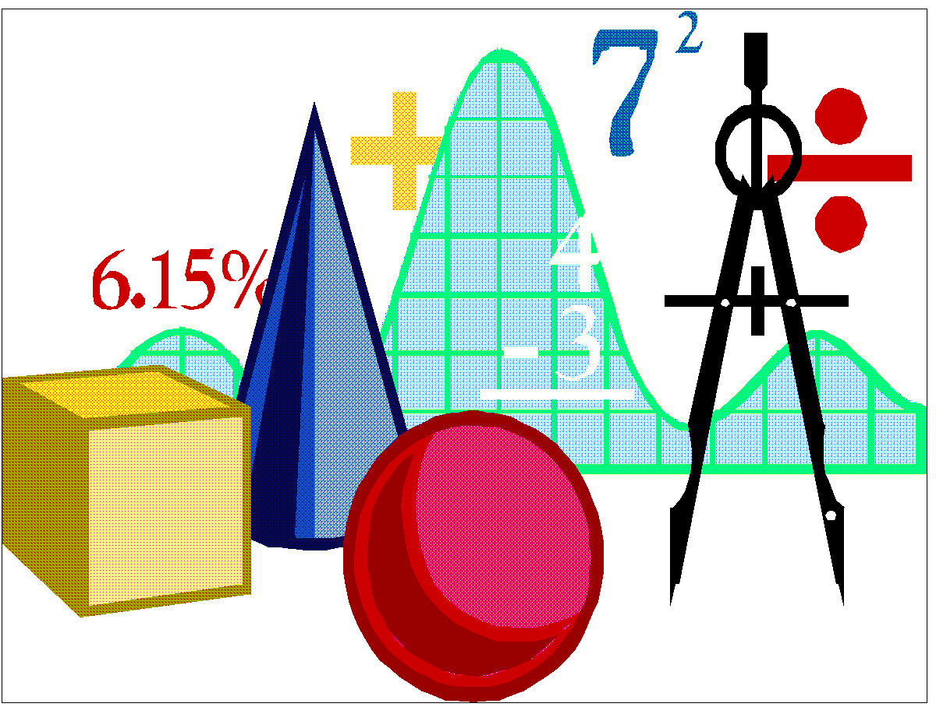

Možnosti využitia Internetu pri vyučovaní matematiky

Poskytnúť úplný prehľad možností využitia Internetu je asi nemožné. Preto sa pokúsim iba o načrtnutie niektorých možností z pohľadu formy využívaných služieb.

Internet ako databáza informácií

Využiť túto celosvetovú databanku údajov na získanie informácií, ktorými môžeme vhodne doplniť v škole preberané učivo, napadne asi každého. Učiteľ môže Internet použiť už v prvotnej fáze prípravy na vyučovaciu hodinu. Pri voľbe stratégie vyučovania sa môže inšpirovať, resp. prebrať nápady a skúsenosty iných pedagógov s výučbou danej témy. Napr. stránka [*http://www.mathforum.com*](http://www.mathforum.com)ponúka množstvo materiálov utriedených podľa vekových skupín a oblastí, prípravy na hodiny, elektronické noviny, diskusné skupiny, problémy týždňa - informácie pre učiteľov, študentov i rodičov. Ďalšia zaujímavá stránka [*http://mtl.math.uiuc.edu*](http://mtl.math.uiuc.edu) ponúka učebné materiály pre učiteľov matematiky a príbuzných predmetov na stredných a vysokých školách, informácie o kurzoch pre učiteľov matematiky, novinky a oznamy, nástenkovú diskusiu. Prípravy na hodiny matematiky i iných predmetov nájdeme na stránke [*www.teachers.net*](http://www.teachers.net) . Slovenská stránka s podobným obsahom je napr. [*http://kekule.science.upjs.sk/matematika/*](http://kekule.science.upjs.sk/matematika/) , mnohé odkazy však v nej zatiaľ nefungujú. Inšpiráciu môžeme nájsť aj na stránkach jednotlivých vyučujúcich matematiky, ktorých adresy nájdeme na stránkach projektu Infovek [*http://www.infovek.sk/predmety/matem/index.php?k=26*](http://www.infovek.sk/predmety/matem/index.php?k=26) .

Ďalším zaujímavým zdrojom informácií môžu byť stránky tematicky sa venujúce jednému problému. Stránka [*http://www.pf.jcu.cz/cabri/*](http://www.pf.jcu.cz/cabri/) ponúka informácie o Cabri geometrii, softvér, školenia, výukové materiály a ukážky obrázkov.

Vymenovala som len niektoré adresy stránok, oveľa podrobnejší prehľad stránok týkajúcich sa matematiky nájdeme na Google: [*http://dir.google.com/Top/Science/Math/*](http://dir.google.com/Top/Science/Math/) .

To sa už dostávame k využitiu Internetu žiakmi. Tak isto ako učiteľ aj oni tu nájdu doplňujúce informácie k preberanému učivu. Napr. Doc. RNDr. Jozef Doboš, CSc.  na svojej stránke [*http://www.tuke.sk/dobos*](http://www.tuke.sk/dobos) ponúka študijné materiály pre stredoškolákov pripravujúcich sa na vysokú školu. Okrem iného sú tu aj materiály pre učiteľov.

Stránka [*http://adyhash.jinak.cz/funkce/*](http://adyhash.jinak.cz/funkce/) obsahuje hypertextovú učebnicu na výučbu funkcií; obsahuje predovšetkým definície, grafy, vzťahy a vzorce. Žiak tu nájde prehľad všetkých základných typov funkcií.

A samozrejme na študentských stránkach [*http://www.studentske.sk/web.php?pred=matematika*](http://www.studentske.sk/web.php?pred=matematika) nájdu študenti rôzne referáty, maturitné témy a príklady z matematiky.

**Vzácna návšteva na našej škole**